- На фоне пандемии коронавируса поднимается угроза распространения туберкулеза
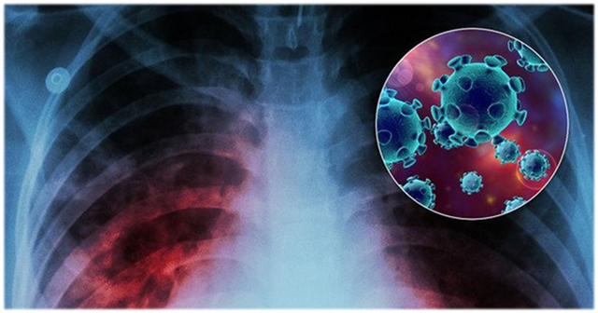
Ученные Великобритании и США сообщили, что на фоне распространения коронавирусной инфекции миру грозит новая эпидемия, - эпидемия туберкулеза. Число инфицированных палочкой Коха до 2025 года будет расти как снежный ком, считают специалисты. За пять лет туберкулез сможет убивать до 1,5 миллионов человек в мире ежегодно, это значительно больше, чем от любой другой инфекции. Всё это ухудшит ситуацию с туберкулезом в мире, достигнутую пять лет назад, и поставит под сомнение вопрос о реализации цели, выдвинутой мировыми лидерами, – покончить с туберкулезом к 2030 году.
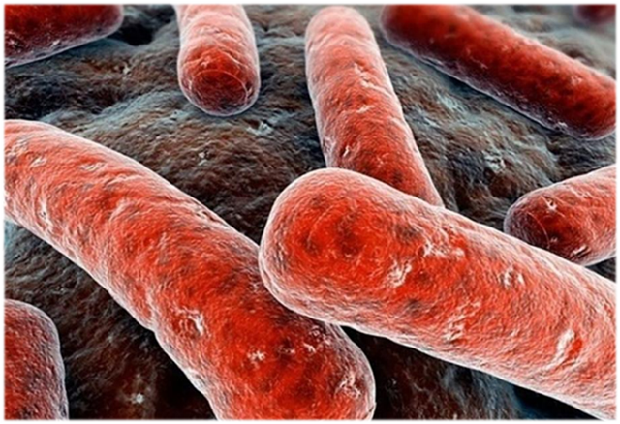
Всемирная организация здравоохранения (ВОЗ) тоже бьёт тревогу: ежегодно в мире регистрируются 8 миллионов новых случаев заболевания туберкулезом, 2 миллиона больных умирают. В европейском регионе уже отмечено снижение на 60% выявляемости туберкулеза. Если такая тенденция сохранится, есть основания предполагать, что количество заболевших туберкулезом и смертей от этого заболевания может резко возрасти, и ТУБЕРКУЛЕЗ может стать угрозой №2 населению Европы после пандемии коронавируса.
Действительно ли теперь миру и России грозит вспышка туберкулеза? Неужели, коронавирус спровоцировал рост заболеваемости туберкулезом?
Вот некоторая сравнительная характеристика этих инфекций:
• Туберкулез сопровождает человечество в течение тысячелетий. Коронавирусная инфекция появилась лишь в конце 2019 года.
• COVID-19 – заразнее туберкулеза (быстро распространилась по всему миру).
• Диагностика COVID-19 затруднена (существует бессимптомное течение заболевания, что является опасным в плане распространения инфекции). А латентное течение туберкулеза не опасно для окружающих.
• COVID-19 протекает «молниеносно». Заболевание туберкулезом растянуто во времени.
• Многие симптомы туберкулеза и COVID-19 совпадают, поэтому во время пандемии существенное значение имеют дифференциальная диагностика, своевременное и правильное лечение этих заболеваний.
• Профилактика COVID-19 – общеукрепляющая терапия и соблюдение гигиенических правил. От туберкулеза есть вакцина. Прививка входит в Национальный календарь профилактических прививок.
• И COVID-19 и туберкулез поражают преимущественно легкие.
Если не в наших силах было избежать развития пандемии коронавирусной инфекции, то мы должны приложить все усилия, чтобы не допустить роста заболеваемости туберкулезом.
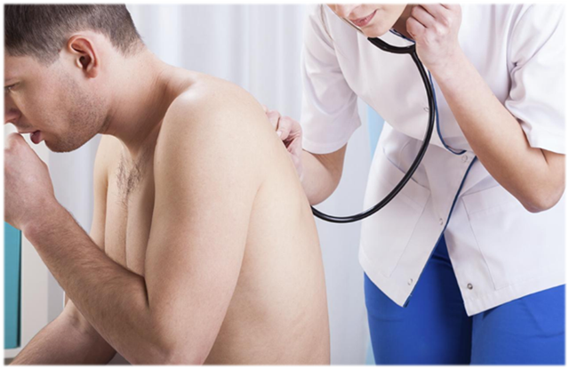
Больные туберкулезом считаются одной из самых уязвимых групп населения. У таких больных поражены легкие и ослаблен иммунитет, что делает этих больных более тяжелыми, у них чаще возникают осложнения, приводящие к летальному исходу. Ведь любой срыв иммунитета приводит к осложнениям в течении основного заболевания.
Россия – рекордсмен по количеству больных туберкулезом с выраженной лекарственной устойчивостью, а потому находится в самой угрожающей ситуации по туберкулезу в мире. Люди с туберкулезом легких при заболевании COVID-19 находятся в группе особого риска. Шансы на тяжелое течение болезни, развитие легочной недостаточности и быструю смерть у них очень высоки. Даже если через некоторое время будет создана вакцина от COVID-19 и разработаны эффективные лекарства для её лечения, острая ситуация с заболеваемостью туберкулезом останется.
Если смертность от COVID-19 в некоторых странах достигает 7-8%, то смертность от лекарственно устойчивого туберкулеза (если это широкая лекарственная устойчивость) доходит до 70%, а при множественной лекарственной устойчивости, по данным ВОЗ, риск смерти превышает 40%.
Тем, кто полностью излечились и восстановили своё здоровье после болезни, опасаться нечего. Но даже после окончания терапии организм ещё долгое время будет ослаблен. Для восстановления иммунной системы ему потребуется не один месяц.
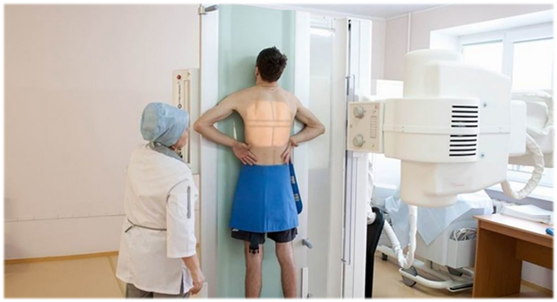
Основным методом профилактики туберкулеза на сегодня остается ФЛЮОРОГРАФИЯ. Симптоматика, которая должна насторожить каждого: кашель, похудание, кровохарканье. Но это уже показатели далеко зашедшего процесса. Если человек хорошо питается, хорошо спит, ведет здоровый образ жизни, он, как правило, справляется с инфекцией.
Туберкулезом можно заразиться где угодно, им может заболеть и студент, и бизнесмен, так как обе категории людей подвержены стрессам и переутомлению.
Для того, чтобы избежать новой напасти, должна проводиться работа на опережение. Как и прежде, ГЛАВНЫМИ ПРИНЦИПАМИ БОРЬБЫ С ТУБЕРКУЛЕЗОМ остаются – его раннее активное выявление и максимальное разобщение больных по степени их эпидемиологической опасности во время лечения, чтобы не произошло заражение окружающих и перекрестное инфицирование больных.
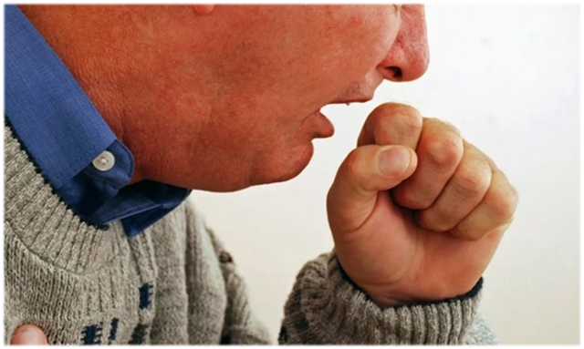
СЕЙЧАС ОЧЕНЬ ВАЖНО ВЫЯВИТЬ коронавирусную ИНФЕКЦИЮ В КАТЕГОРИИ ТЕМПЕРАТУРЯЩИХ И КАШЛЯЮЩИХ БОЛЬНЫХ. При отрицательном тесте на COVID-19, таких пациентов направляют не рентген с последующей консультацией фтизиатра.
Во время пандемии COVID-19 вынуждено было приостановлено плановое прохождение флюорографии, то есть была «заморожена» работа на опережение. Поэтому так важно сейчас восстановить ежегодное прохождение населением флюорографии.
ТАК ДЕЙСТВИТЕЛЬНО ЛИ НАМ ГРОЗИТ ВСПЫШКА ЗАБОЛЕВАНИЯ ТУБЕРКУЛЕЗОМ?
В Европе туберкулез лечат только в случае обращения пациента. После пандемии COVID-19 мир может столкнуться со вспышкой туберкулеза. Причиной большого количества смертей от COVID-19 в США связан, в том числе, с большим количеством не выявленных больных туберкулезом. В Западной Европе много не выявленного туберкулеза среди мигрантов. Туберкулез, таким образом, стал триггером фатального течения COVID – инфекции, так как если инфекция попадает в легочную ткань, уже пораженную туберкулезом, то шансы больного выжить резко падают.
С началом пандемии COVID-19 в средствах массовой информации со ссылкой на зарубежные источники появились материалы о том, что в благоприятном течении COVID – инфекции у россиян свою роль сыграла противотуберкулезная прививка БЦЖ, которая в нашей стране делалась всем детям на протяжении десятилетий, и что прививка БЦЖ, якобы, защищает и от COVID-19. В качестве доказательства приводились сравнения уровней летальности от COVID-19 в странах, где население было массово привито вакциной БЦЖ, и странах, где такие прививки не делались. По мнению отечественных специалистов, не стоит серьезно относиться к подобным заключениям.
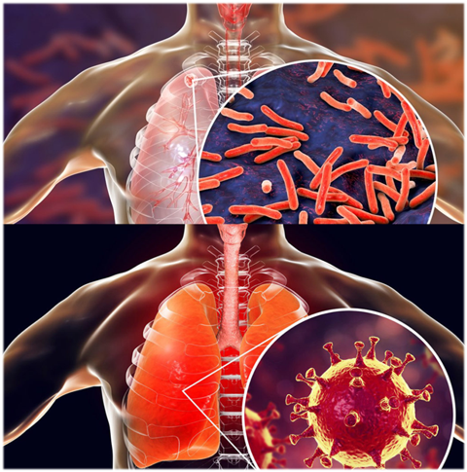
Единственное, что объединяет COVID-19 и туберкулез – это воздушно-капельный путь передачи инфекции. Вакцина БЦЖ – коротко живущая вакцина. Она защищает человека максимум на 10 лет. Поэтому говорить о том, что вакцина БЦЖ может создать иммунитет и против COVID-19, не выдерживает никакой критики. Делать прививки от туберкулеза, чтобы защитить человека от новой COVID-19, бессмысленно. С помощью вакцины БЦЖ в организм вводится ослабленный штамм микобактерии, который вызывает иммунитет только против микобактерии туберкулеза и предотвращает не заражение, а развитие тяжелых осложнений туберкулеза. Отечественные эксперты считают, что действенность вакцины от туберкулеза (БЦЖ)против COVID-19 не доказана.
ЧТО ДОЛЖЕН СДЕЛАТЬ КАЖДЫЙ, ЧТОБЫ СЕБЯ ОБЕЗОПАСИТЬ?
Запуску развития любой инфекции, в том числе, COVID-19 и туберкулеза в случае заражения, способствует состояние иммунитета человека. Поэтому позаботьтесь о восстановлении и укреплении Вашего иммунитета. Избавьтесь от вредных привычек. Будьте физически активны. Питайтесь полноценно.
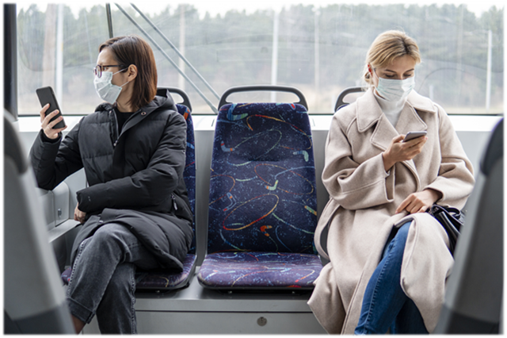
Используйте маску в общественных местах, соблюдайте все правила разобщения и личной гигиены. Ведь угроза заражения коронавирусной инфекцией всё ещё высока.
Источник: http://cgon.rospotrebnadzor.ru

